# Fire Research Abstracts and Reviews，Volume 11

这套书籍记录了国外早期对于火灾研究的方方面面内容。

这套书籍对于研究内容有一套分类系统，与前期准备工作需要着重注意的标识代码为**加粗**部分

* A Prevention of Fires and Fire Safety Measures
* B Ignition of Fires
* C Detection of Fires
* D Propagation of Fires
* E Suppression of Fires
* F Fire Damage and Salvage
* G Combustion Engineering
* H Chemical Aspects of Fires
* I Physical Aspects of Fires
* J Meteorological Aspects of Fires
* K Physiological and Psychological Problems from Fires
* L Operations Research, Mathematical Methods and Statistics"
* **M Model Studies and Scaling Laws**
* **N Instrumentation and Fire Equipment**
* O Miscellaneous

## Scaling Mass Fires

*FORMAN A. Williams*

Related Sections: N, G, I

Subject Headings: **Mass fires**; Dimensionless groups; Fire storms.

The term "mass fire" as used herein, is intended to connote an otherwise non- descript fire whose size and complexity exceed certain ill-defined magnitudes.

描述了三种进行缩放的可能性，同时推导出了三种不同的相似定律，在这些定律中，为了保持燃烧时间相同的标度规律可能没有保持完全的几何相似性和接收由标度所决定的燃烧时间的变化可取。

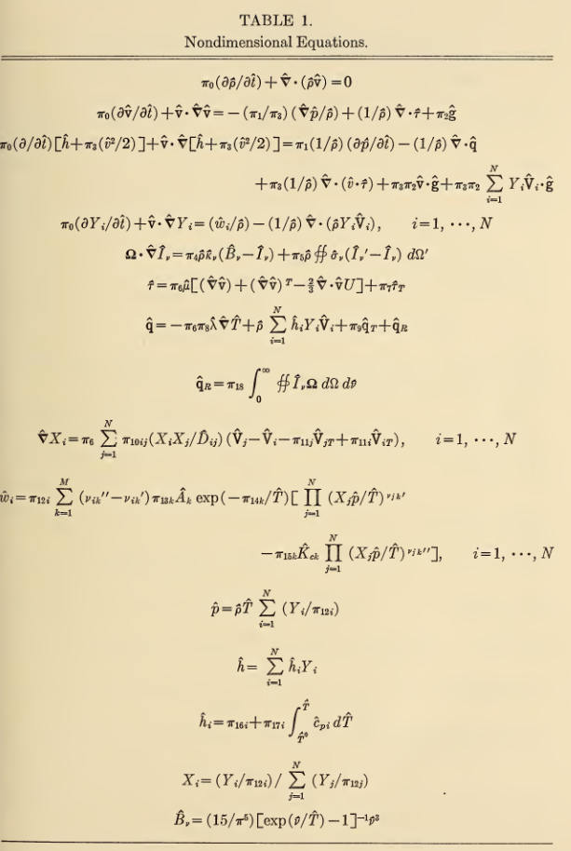

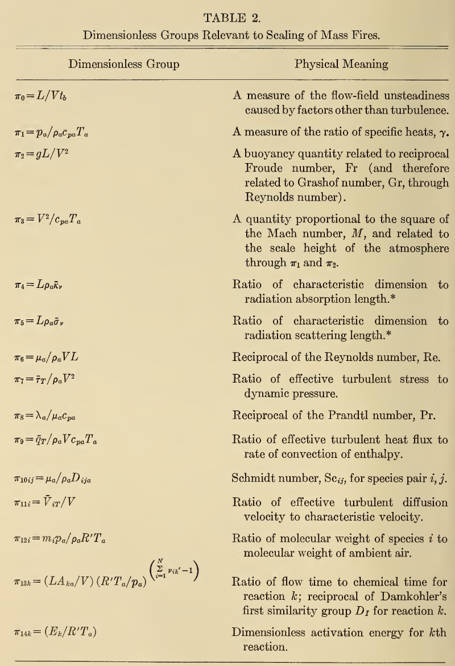

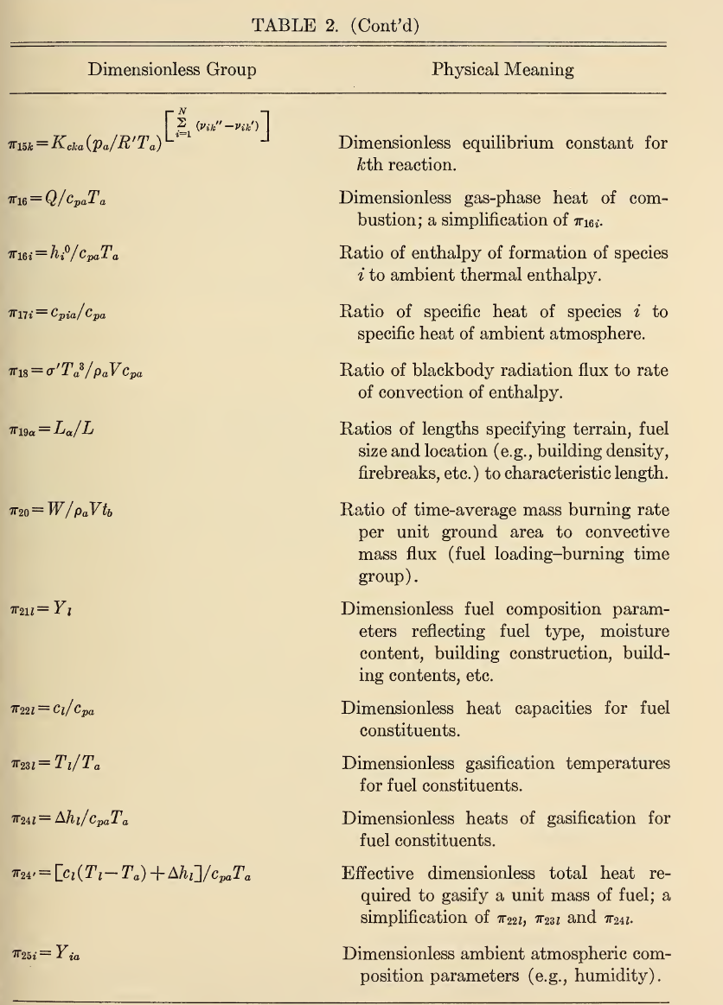

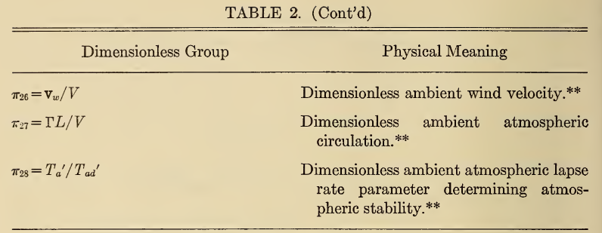

上面这张图片里面的表，列出了一系列无量纲守恒方程，包括质量守恒、动量守恒、能量守恒、化学物质守恒、辐射输运，粘性应力公式，总热流公式，辐射热流公式，扩散定律，化学反应速率定律，状态方程，热状态方程，质量分数和摩尔分数之间的关系，以及普朗克公式。

推导和从边界条件引入了一系列 项

### 选出基本和核心的 项

合适相关的 项文章已然给出，在接下来的论述中，说明几种缩放技术，涉及调节气压，温度，重力和气体成分等，这些模型我们似乎没有条件来进行控制。我们能控制的条件只有**几何尺寸，燃料种类，模型材料**，在具体实验中必然要忽略一些条件或者提供更多假设。

## 本节相关文献

This paper is based on Appendix C, "Scaling Mass Fires" (by F. A. Williams), pp. 91-144 of USNRDL-TR-67-150, "Urban Mass Fire Scaling Considerations," by W. J. Parker, OCDWork Unit No. 2536F, 19 Oct. 1967, Naval Radiological Defense Laboratory, San Francisco. Results of the work have been presented in "Three Unconventional Approaches to Scaling of Mass Fires," pp. 106-126 of "Proceedings: Tripartite Technical Cooperation Program Panel N-3 (Thermal Radiation) Mass Fire Research Symposium," DASIAC Special Rept. 59 (DASA 1949), October 1967, Defense Atomic Support Agency Information and Analysis Center, Santa Barbara. This work was supported by the Office of Civil Defense. 1

1. Scaling Mass Fires
2. Urban Mass Fire Scaling Considerations
3. Three Unconventional Approaches to Scaling of Mass Fires
4. Proceedings: Tripartite Technical Cooperation Program Panel N-3 (Thermal Radiation) Mass Fire Research Symposium

# 知网关键文献

国内学者对于相似理论这部分基本参照国外的，因此可以作为入口追溯相关的文献，找到国外比较关键的文献。知网关键文献如下

1. 中庭火灾烟流相似模型
2. 地铁隧道列车火灾的火焰顶棚射流温度特性研究
3. 烟气控制条件下狭长空间烟气分层蔓延特性研究
4. 挡烟垂壁对狭长通道烟流特征与排烟效果影响规律研究
5. 建筑火灾相似模拟试验初探
6. Scaling applications in fire research

# 图书馆相关藏书

图书往往会涉及较全的方面，因此也可以作为入口或者拓展的目的进行阅读，找到的相关文献如下：

1. 建筑火灾荷载 — 王金平编著 索书号：TU998.1/49 标准编码：978-7-122-27386-4 出版信息：北京 化学工业出版社 2016.06
2. 建筑火灾仿真工程软件:PYROSIM从入门到精通 — 黄有波，吕淑然等编著 索书号：TU998.1-39/1 标准编码：978-7-122-29377-0 出版信息：北京 化学工业出版社 2017
3. 建筑火灾安全技术 — 李炎锋，李俊梅编著 索书号：TU892/29 标准编码：978-7-112-10622-6 出版信息：北京 中国建筑工业出版社 2009 主题词： 建筑物 建筑物 防火系统
4. 建筑火灾安全工学入门 — 田中哮义著 索书号：TU3/3 标准编码：4889100601 出版信息：東京 日本建筑センター出版部 1993.7
5. 在建民用建筑火灾数值模拟及疏散研究 — 赵平著 索书号：TU998.1/80 标准编码：978-7-112-24013-5 出版信息：北京 中国建筑工业出版社 2019
6. 建筑火灾安全工程 — 张洪杰主编 索书号：TU998.1/88 标准编码：978-7-5646-4434-5 出版信息：徐州 中国矿业大学出版社 2019
7. 高层建筑火灾动力学 — 纪杰[等]著 索书号：TU998.1/89 标准编码：978-7-03-064940-9 出版信息：北京 科学出版社 2020.09
8. 建筑火灾扑救与应急救援 — 王莹主编 索书号：TU998.1/47 标准编码：978-7-5653-2242-6 出版信息：北京 中国人民公安大学出版社 2015 主题词： 建筑火灾 建筑火灾
9. 建筑火灾自动报警技术 — 陈南编著 索书号：TU892/9 标准编码：7-5025-6985-5 出版信息：北京 化学工业出版社 2006 主题词： 建筑物 建筑物 火灾监测 自动报警系统
10. 智能建筑火灾自动报警系统设计与实施 — 赵英然编著 索书号：TU892/13 标准编码：7-80198-126-X 出版信息：北京 知识产权出版社 2005 主题词： 智能建筑 智能建筑 火灾监测 自动报警系统
11. 高层建筑火灾安全学概论 — 黄恒栋主编 索书号：TU976/5 标准编码：7-5364-2150-8 出版信息：成都 四川科学技术出版社 1992.8 主题词： 高层建筑-防火系统 防火系统-高层建筑
12. 智能建筑火灾监控系统设计 — 陈南编著 索书号：TU602/3 标准编码：7-302-04550-X 出版信息：北京 清华大学出版社 2001 主题词： 智能建筑 智能建筑 自动监测 防火系统 系统设计